Об утверждении регламента государственной услуги "Субсидирование в рамках гарантирования и страхования займов субъектов агропромышленного комплекса"
Утративший силу
Постановление акимата города Астаны от 13 мая 2016 года № 102-962. Зарегистрировано Департаментом юстиции города Астаны 17 июня 2016 года № 1033. Утратило силу постановлением акимата города Нур-Султана от 26 октября 2020 года № 502-2499
Сноска. Утратило силу постановлением акимата города Нур-Султана от 26.10.2020 № 502-2499 (вводится в действие по истечении десяти календарных дней после дня его первого официального опубликования).
В соответствии с законами Республики Казахстан от 23 января 2001 года "О местном государственном управлении и самоуправлении в Республике Казахстан", от 15 апреля 2013 года "О государственных услугах", акимат города Астаны ПОСТАНОВЛЯЕТ:
1. Утвердить прилагаемый регламент государственной услуги "Субсидирование в рамках гарантирования и страхования займов субъектов агропромышленного комплекса".
2. Возложить на руководителя Государственного учреждения "Управление сельского хозяйства города Астаны" Курмангалиева Асета Кабиевича опубликование настоящего постановления после государственной регистрации в органах юстиции в официальных и периодических печатных изданиях, а также размещение на интернет-ресурсе, определяемом Правительством Республики Казахстан, и на интернет-ресурсе акимата города Астаны.
3. Контроль за исполнением настоящего постановления возложить на заместителя акима города Астаны Лукина А.И.
4. Настоящее постановление вступает в силу со дня государственной регистрации в органах юстиции и вводится в действие по истечении десяти календарных дней после дня его первого официального опубликования.
Аким А. Джаксыбеков
Утвержден
постановлением акимата
города Астаны
от 13 мая 2016 года № 102-962
Регламент государственной услуги
"Субсидирование в рамках гарантирования и страхования займов
субъектов агропромышленного комплекса"
1. Общие положения
1. Государственная услуга "Субсидирование в рамках гарантирования и страхования займов субъектов агропромышленного комплекса" (далее – государственная услуга) оказывается уполномоченным органом акимата города Астаны – Государственным учреждением "Управление сельского хозяйства города Астаны" (далее – услугодатель), на основании стандарта государственной услуги "Субсидирование в рамках гарантирования и страхования займов субъектов агропромышленного комплекса", утвержденного приказом исполняющего обязанности Министра сельского хозяйства Республики Казахстан от 23 ноября 2015 года № 9-1/1018 (зарегистрирован в Реестре государственной регистрации нормативных правовых актов за № 12523) (далее – Стандарт).
2. Форма оказания государственной услуги – бумажная.
3. Результат оказания государственной услуги:
1) выписка из протокола заседания Комиссии под председательством заместителя акима города Астаны по вопросам субсидирования в рамках гарантирования и страхования займов субъектов агропромышленного комплекса;
2) перечисление денежных средств субсидий на счет гаранта/страховой организации (в случае одобрения).
Форма предоставления результата оказания государственной услуги – бумажная.
2. Описание порядка действий структурных подразделений
(работников) услугодателя в процессе оказания государственной
услуги
4. Основанием для начала процедуры (действия) по оказанию государственной услуги является подача услугополучателем документов согласно пункту 9 Стандарта.
5. Содержание каждой процедуры (действия), входящей в состав процесса оказания государственной услуги, длительность его выполнения:
процедура 1: оператором согласно подпункта 12 пункта 2 Правил субсидирования по возмещению части расходов, понесенных субъектом агропромышленного комплекса, при инвестиционных вложениях утвержденные Приказом Министра сельского хозяйства Республики Казахстан от 7 августа 2015 года № 9-3/726 (далее-Правила) определен акционерное общество "Казагромаркетинг" (далее-оператор), который сверяет полноту представленных услугополучателем документов и направляет членам Комиссии письменное уведомление о созыве заседания Комиссии.
Место, время и дата проведения заседания Комиссии определяется оператором по согласованию с председателем Комиссии.
Результат – оператор сверяет полноту представленных услугополучателем документов и направляет членам Комиссии письменное уведомление о созыве заседания Комиссии;
процедура 2: канцелярия услугодателя регистрирует письменное уведомление о созыве заседания Комиссии с присвоением регистрационного номера и даты, после чего передает руководителю услугодателя либо его заместителю.
Результат – регистрация письменного уведомления оператора.
процедура 3: руководитель отдела услугодателя определяет ответственного специалиста отдела услугодателя.
Результат – определение ответственного специалиста отдела.
Процедура 4: ответственный специалист услугодателя извещает Комиссию о получении заявки услугополучателя, с приложением ее копии.
Результат – извещение ответственным специалистом Комиссии о получении заявки услугополучателя, с приложением ее копии.
процедура 5: Комиссия рассматривает пакет документов, представленных оператором, и оформляет решение об одобрении или отклонений заявки услугополучателя.
Результат – протокол Комиссии.
процедура 6: услугодатель после принятия положительного решения Комиссией заключает договор с гарантом (страховые компании города Астаны) и услугополучателем.
Результат – заключение договора.
процедура 7: бухгалтер услугодателя формирует платежные документы на выплату субсидий и представляет в территориальное подразделение казначейства платежные документы к оплате.
Результат – перечисление услугодателем причитающихся субсидий на банковский счет услугополучателя.
процедура 8: услугодатель после принятия положительного решения Комиссией заключает договор с гарантом и услугополучателем.
Результат – заключение договора с услугополучателем.
Установленное время для осуществления указанных процедур регламентируется пунктом 4 Стандарта.
3. Описание порядка взаимодействия структурных подразделений
(работников) услугодателя в процессе оказания государственной
услуги
6. Перечень структурных подразделений (работников) услугодателя в процессе оказания государственной услуги:
1) оператор;
2) канцелярия услугодателя;
3) руководитель услугодателя или его заместитель;
4) руководитель отдела;
5) ответственный специалист отдела;
6) Комиссия;
7) услугодатель;
8) гарант.
7. Описание последовательности процедур (действий) между структурными подразделениями (работниками) с указанием длительности каждой процедуры (действия) регламентируется пунктом 4 Стандарта.
4. Описание порядка взаимодействия с Государственной
корпорацией "Правительство для граждан" и (или) иными
услугодателями, а также порядка использования информационных
систем в процессе оказания государственной услуги
8. При оказании государственной услуги не предусмотрена возможность обращения услугополучателя в Государственную корпорацию "Правительство для граждан".
Для получения государственной услуги услугополучатель подает заявление оператору.
График работы услугодателя указан в пункте 8 Стандарта.
9. При оказании государственной услуги не предусмотрена возможность обращения услугополучателя и услугодателя через веб-портал "электронного правительства".
Приложение 1
к регламенту государственной услуги
"Субсидирование в рамках гарантирования
и страхования займов субъектов
агропромышленного комплекса"
Блок-схема описания последовательности процедур (действий) между
структурными подразделениями (работниками) услугодателя

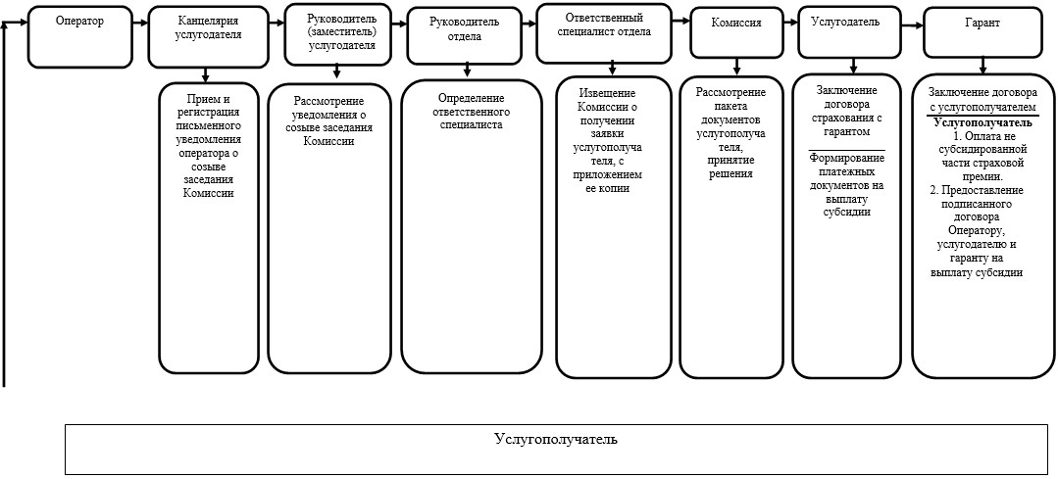

Приложение 2
к регламенту государственной услуги
"Субсидирование в рамках гарантирования
и страхования займов субъектов
агропромышленного комплекса"
Справочник бизнес-процессов оказания государственной услуги
между структурными подразделениями (работниками) услугодателя
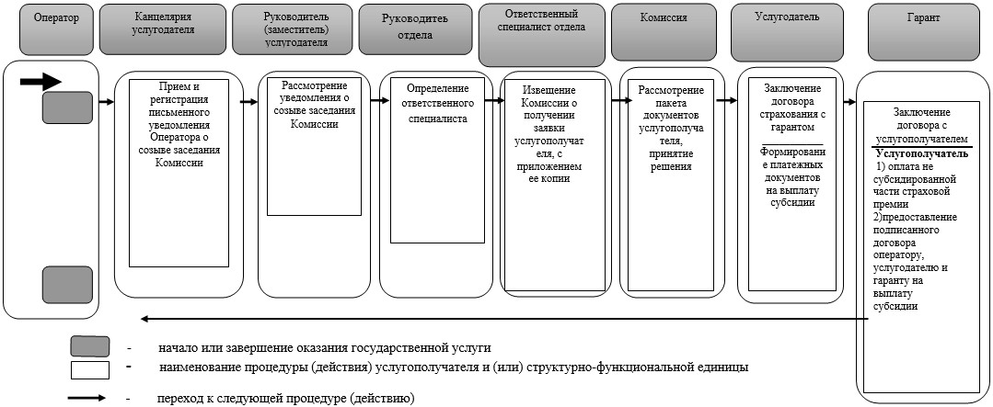

© 2012. РГП на ПХВ «Институт законодательства и правовой информации Республики Казахстан» Министерства юстиции Республики Казахстан

